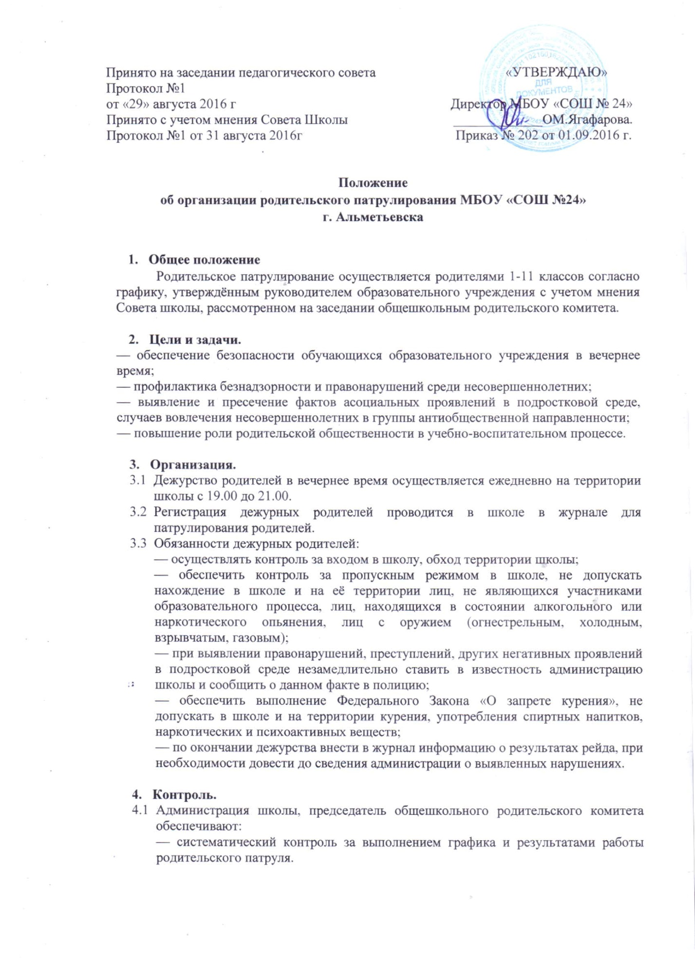
- Заключительные положения
  - Настоящее Положение и все изменения и дополнения к нему принимаются на педагогическом совете с учетом мнения Совета школы, общешкольного родительского комитета в соответствии с их компетенцией, и утверждаются приказом директора школы.
  - Все вопросы, не урегулированные настоящим Положением, регулируются законодательством Российской Федерации, законодательством Республики Татарстан иными правовыми актами.
  - Срок действия настоящего положения не ограничен.

